17.02.2021. Англійська мова

2-В клас Вчитель: Акан Я.В.

***Тема : Давай пограємо!***

Хід уроку.

1. ***Warming up (Розминка***)

- Good morning, children! How are you?

- Доброго ранку,Діти! Як Ви?

Пропоную Вам повторити слова з теми : <https://youtube.com/watch?v=NVEzzzia8Yo&feature=share>

***2. Games and activities.***

Давайте пограємо!

Вправа 1,сторінка 64.

Для гри Вам потрібні гральні кубики.Кинувши кубик,дитина потрібно назвати назвати цифру,яка випала, та слово (англійською мовою ) під цією цифрою.Потім Вам потрібно вказати на відповідний малюнок.

Наприклад:4(four)-eat.

***3.Listening(Сприймаємо на слух).***

Прослухайте відео ролик та назвіть усі овочі,які ви побачили.

<https://youtu.be/RE5tvaveVak>

***4.Speaking(Говоріння).***

Працюємо у друкованому зошиті

Впр.1,cторінка 40 .

Розв'яжіть кросворд та назвіть слова,які зображені на малюнках.

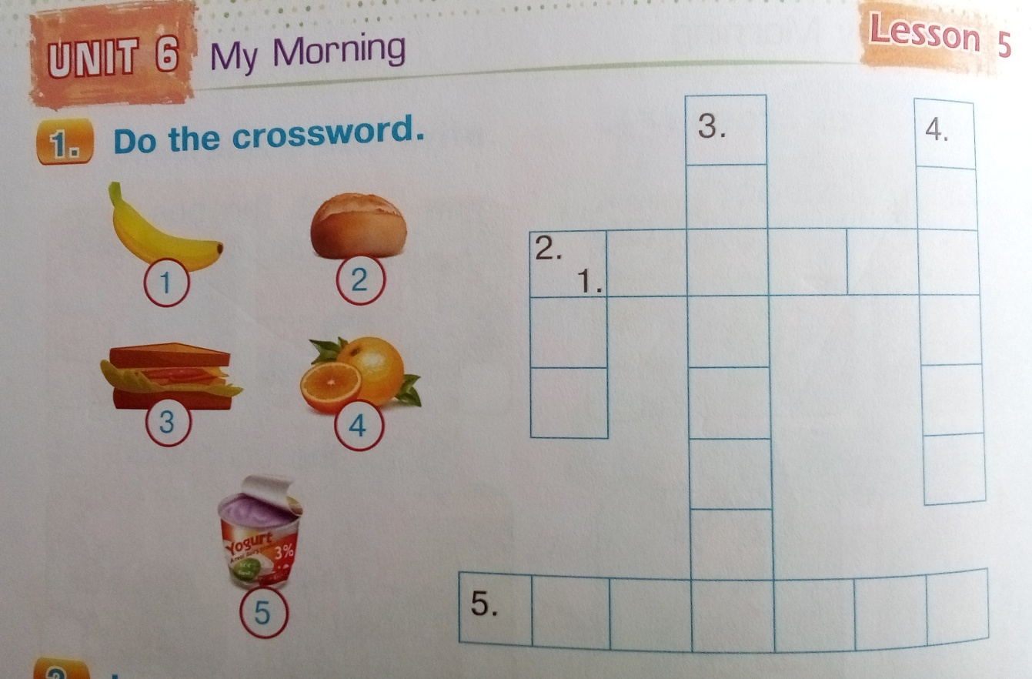

***5.Writing(Письмо).***

***Працюємо у друкованому зошиті***

Вправа 4,стор.38

Вони речення,поставивши замість малюнків відповідні слова.

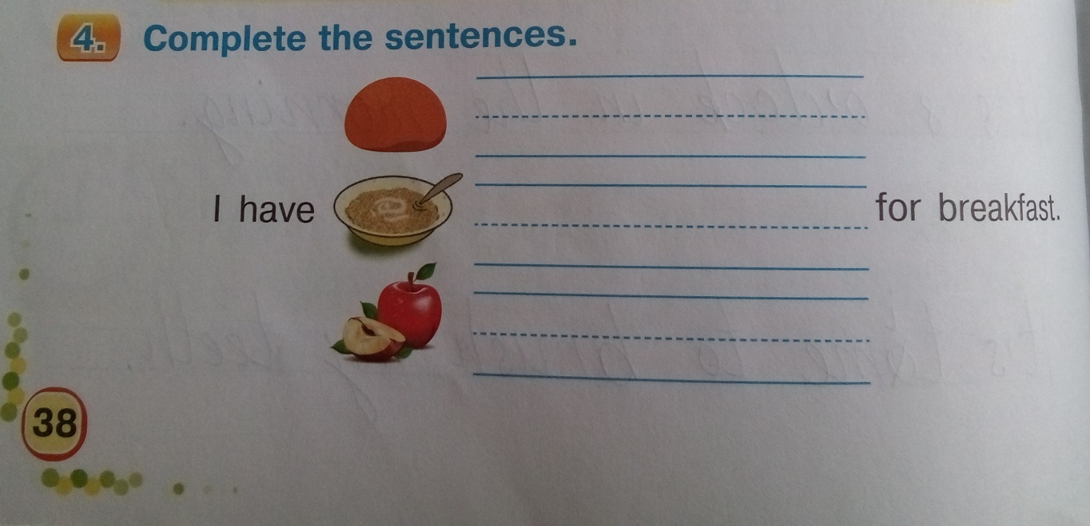

***6.Homework(Домашнє завдання)***

Виконати зазначені у конспекті вправи у друкованому зошиті.

Надсилати роботи у Вайбер (0688060638) – Яна Вячеславівна або прикріпити на Human.